TOREK, 1. 12. 2020
SLOVENŠČINA
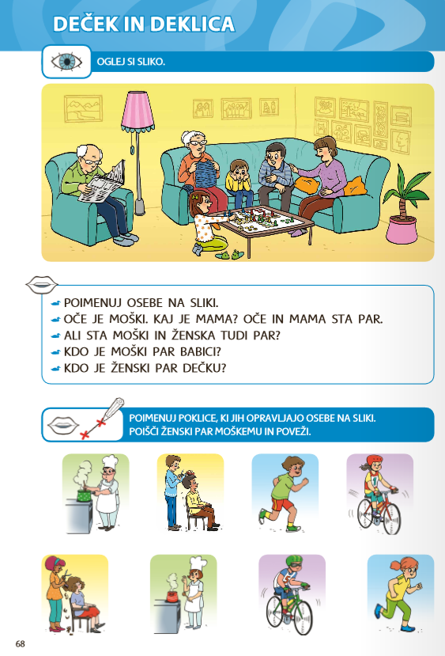
DEČEK IN DEKLICA

ODPRI ORANŽNI DELOVNI ZVEZEK NA STRANI 68 TER GA REŠI.

KO REŠIŠ OMENJENO STRAN, PA POIZKUŠAJ SESTAVITI ČIM VEČ PAROV IZ VAŠIH DRUŽINSKIH ČLANOV. SPOMNI SE ŠE NA SVOJE BRATRANCE IN SESTRIČNE, PA TETE IN STRICE.

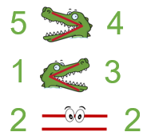
MATEMATIKA
PRIMERJAM VELIKOSTI ŠTEVIL

ZA ZAČETEK SI OGLEJ SLIKO NA DESNI STRANI TER POVEJ, KATERA ŠTEVILA VIDIŠ. NATO PREBERI VSAKO VRSTICO POSEBAJ!
ODGOVOR - 5 JE VEČ KOT 4, 1 JE MANJ KOT 3, 2 JE ENAKO 2.

NATO ODPRI MODER DELOVNI ZVEZEK NA STRANI 63 TER JO REŠI.

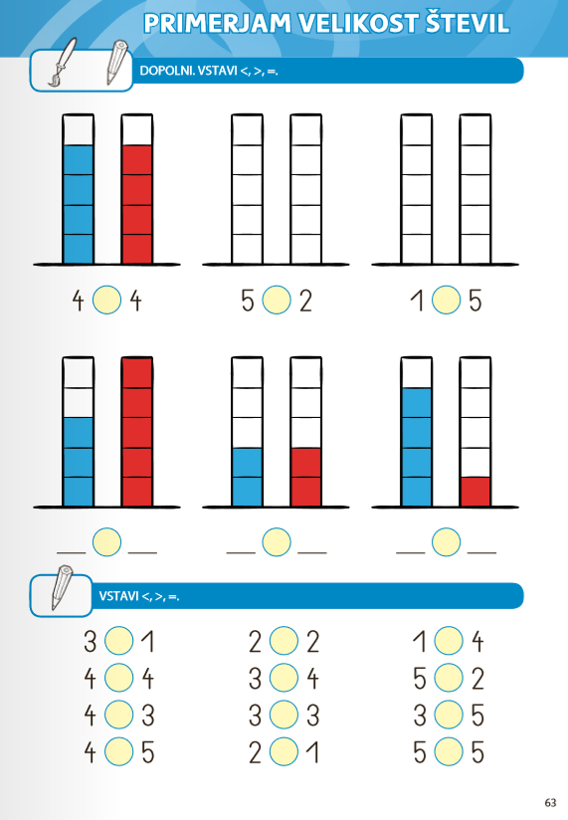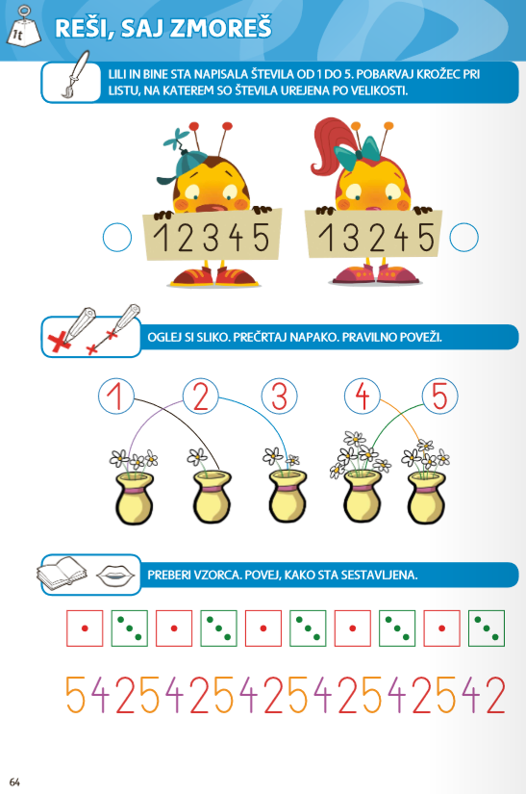

KO REŠIŠ STRAN 63, DOBRO NAPNI SVOJE OČI IN REŠI ŠE NASLEDNJO STRAN – 64!

SPOZNAVANJE OKOLJA

V DRUŽINI
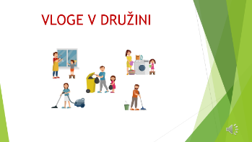

OGLEJ SI PREDSTAVITEV V PRILOGI

